Робот-пылесос
Robo-sos XR-510D,
SITITEK^{тм}

Инструкция по эксплуатации
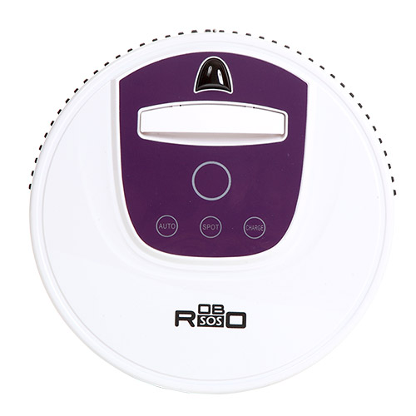

Вступление
Благодарим Вас за приобретение нашего робота-пылесоса. Как и вся инновационная электроника под брендом SITITEK, разработка и сборка пылесосов серии LR проходит под особым контролем со стороны российских специалистов, каждое изделие подвергается индивидуальному контролю качества, что обеспечивает высокую надежность и долговечность наших пылесосов. Пожалуйста, внимательно ознакомьтесь с данной инструкцией перед началом использования устройства. Сохраняйте данную инструкцию в течение всего срока эксплуатации устройства.

Оглавление
Вступление……………………………………………………………………………………………………………………………………….………………2
Назначение устройства 3
Краткое описание 3
Комплект поставки 3
Вступление 4
Схема устройства 4
Установка аккумулятора 5
Правила обращения с аккумулятором 5
Установка элементов питания в Виртуальную стену 6
Установка элементов питания в ПДУ 6
Назначение кнопок 7
Зарядка аккумулятора 8
Пульт дистанционного управления (ПДУ) 9
Функции ПДУ 10
Виртуальная стена 11
Док-станция 12
Уход и обслуживание 13
Извлечение пылесборника 13
Замена и очистка фильтра 14
Снятие и установка основной щетки и щетки очистки пола 15
Снятие и установка боковой щетки 15
Очистка щеток 15
Очистка переднего колеса 15
Коды ошибок, причины и их устранение 16
Технические характеристики 17
Меры предосторожности 18

Назначение устройства
Устройство предназначено для использования в жилых помещения, гостиницах и небольших офисных помещениях. Устройство позволяет произвести качественную уборку напольных покрытий различного типа, таких как дерево, керамическая плитка, ковры с коротким ворсом и др.

Краткое описание
Устройство XR510 оснащено аккумулятором, пультом дистанционного управления (ПДУ). Устройство автоматически подзаряжается и может производить уборку помещений по программам: автоматическая уборка, уборка пыли, влажная уборка, уборка по расписанию. Также оснащено встроенными интеллектуальными программами защиты от повреждений при работе.

Комплект поставки
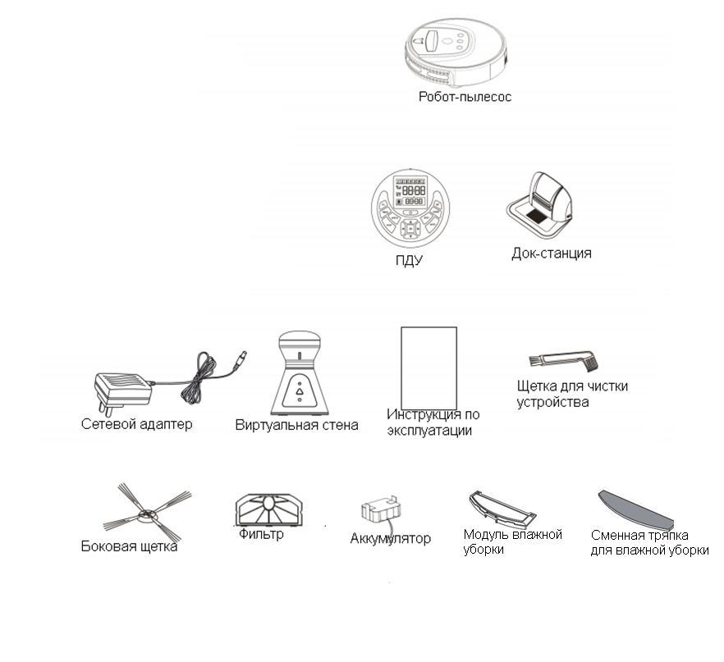
- Робот-пылесос x 1 шт.
- ПДУ x 1 шт.
- Док станция x 1 шт.
- Сетевой адаптер x 1 шт.
- Виртуальная стена ×1 шт.
- Инструкция по эксплуатации x 1 шт.
- Модуль влажной уборки
(с тряпкой) x 1 шт.
- Сменная тряпка для модуля
влажной уборки x 1 шт.
- Щетка для чистки устройства x 1 шт.
- Боковая щетка x 2 шт.
- Фильтр x 1 шт.
- Аккумулятор х 1шт.

Вступление

Схема устройства
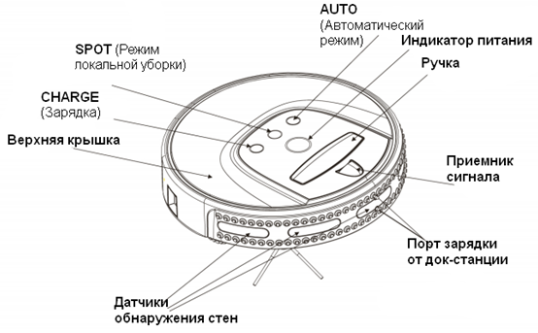

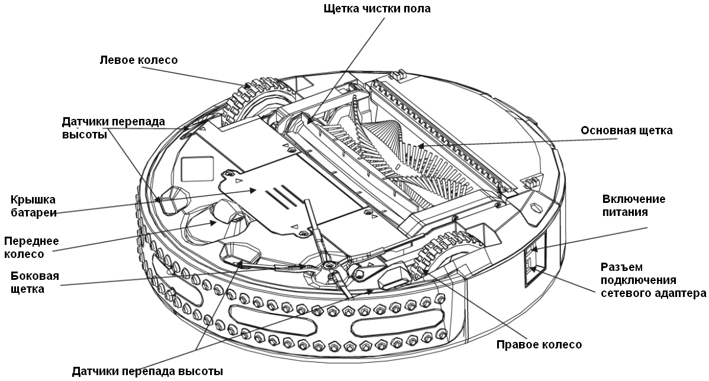

Установка аккумулятора
- Окрутите крепежные болты при помощи отвертки и снимите крышку аккумуляторного отсека (как показано на рис. 1).
- Соедините контакты аккумулятора с устройством (как показано на рис. 2).
- Включите режим «подзарядка» для того что бы максимально зарядить аккумулятор перед использованием устройства.
- Используйте только аккумулятор рекомендованный заводом изготовителем. Использование других элементов питания может привести к повреждению устройства или к несчастному случаю.
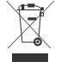
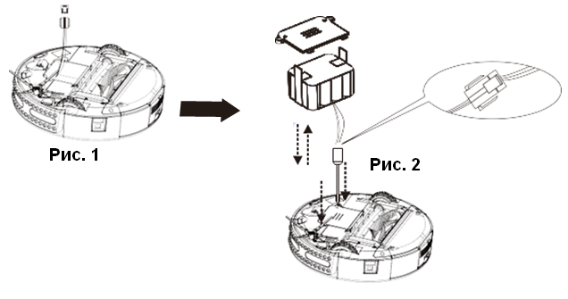

Правила обращения с аккумулятором
- Извлеките элементы питания, если Вы не планируете использовать устройство в течение длительного времени.
- Перед извлечением элементов питания всегда выключайте устройство.
- Не оставляйте элементы питания в помещении с температурой воздуха выше 45 ⁰C и не погружайте в воду.
- Избегайте падения элементов питания с высоты и оберегайте от других физических воздействий.
- Утилизируйте элементы питания согласно требованиям местного законодательства. Не выбрасывайте их вместе с обычными отходами и не бросайте в огонь, это может привести к взрыву.
- В случае протечки элементов питания избегайте попадания состава на кожу или одежду. Оберните элемент питания сухой тканью и отправьте на станцию переработки.
- Запрещается использовать аккумуляторы сторонних производителей.
- Для продления срока службы аккумулятора заряжайте устройство не менее 12 часов перед первым использованием или после длительного перерыва в эксплуатации. В противном случае, время работы устройства от аккумулятора существенно сократится.

Установка элементов питания в Виртуальную стену
- Откройте крышку батарейного отсека в нижней части устройства (как показано на рис. 1).
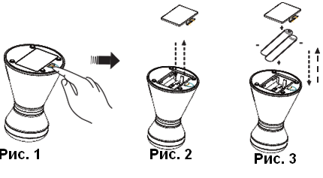
- Пожалуйста, извлеките элементы питания, если
Вы не планируете использовать устройство
в течение длительного времени.

Установка элементов питания в ПДУ
- Откройте крышку батарейного отсека в нижней части устройства (как показано на рис. 1).
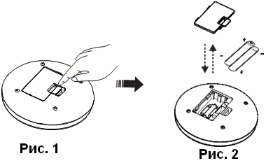
- Установите элементы питания (как показано на рис. 2). Соблюдайте полярность при установке.
- Пожалуйста, извлеките элементы питания,
если Вы не планируете использовать устройство
в течение длительного времени.

Назначение кнопок
Кнопка «Power». Включает питание устройства. После нажатия кнопки загорится индикатор питания, и устройство перейдет в режим ожидания.
Примечания:
Индикатор питания всегда горит во время работы устройства.
Индикатор питания мигает во время подзарядки устройства.
По окончанию подзарядки индикатор питания перестает мигать.

Кнопка «AUTO» (Автоматический режим). Устройство автоматически прокладывает маршрут, осуществляет уборку и возвращается на подзарядку при существенном снижении уровня заряда аккумулятора. Для прекращения уборки нажмите любую кнопку на устройстве.

Примечания:
При существенном снижении уровня заряда аккумулятора прозвучит 10 звуковых сигналов, на корпусе загорится индикатор «CHARGE», после чего устройство проследует к док-станции для автоматической подзарядки.
Перед началом уборки, пожалуйста, уберите с пола лишние предметы и крупный мусор.

Кнопка «SPOT» (режим локальной уборки):
Устройство осуществляет уборку в течение 2 -3 минут, двигаясь по спирали диаметром около 1 метра, тем самым обеспечивает интенсивную уборку конкретной зоны. Для прекращения уборки нажмите любую кнопку на устройстве.

Примечание:
При существенном снижении уровня заряда аккумулятора устройство издаст 10 звуковых сигналов, на корпусе загорится индикатор «CHARGE», после чего проследует к док-станции для автоматической подзарядки.

Кнопка «CHARGE» (подзарядка аккумулятора):
При нажатии на кнопку «CHARGE» устройство автоматически направится на док-станцию для подзарядки аккумулятора. Для остановки устройства нажмите любую кнопку на нем.

Важно: По умолчанию включена высокая скорость уборки, Вы можете отрегулировать скорость уборки при помощи ПДУ.

Зарядка аккумулятора

Ручная подзарядка
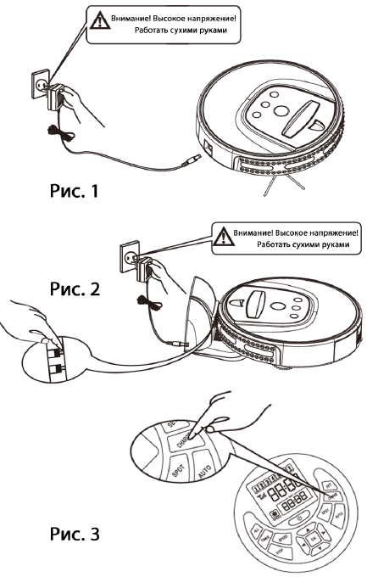
- Можно зарядить устройство напрямую при помощи сетевого адаптера от док-станции. Для этого, включите устройство и подключите сетевой адаптер к разъему питания устройства (как показано на рис. 1).
- Убедитесь, что док станция подключена к источнику питания, установите устройство на док-станцию, совместив порты подзарядки на устройстве и док-станции (как показано на рис. 2).
- Нажмите кнопку «CHARGE» на устройстве или ПДУ, устройство автоматически направится к док-станции для подзарядки (как показано на рис. 3).
- Для отмены команды на поиск док-станции для подзарядки нажмите кнопку «CHARGE» на устройстве либо кнопки «STOP» или «CHARGE» на ПДУ.
- Световой индикатор питания мигает во время подзарядки устройства и перестает мигать после того как аккумулятор полностью восстановит заряд.

Автоматическая подзарядка

При существенном снижении уровня заряда аккумулятора устройство издаст 10 звуковых сигналов, на корпусе загорится индикатор «CHARGE», после чего робот-пылесос проследует к док-станции для автоматической подзарядки.
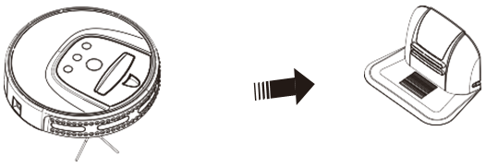
Примечание: По окончанию уборки, время подзарядки увеличится вследствие повышенной температуры аккумулятора.

Пульт дистанционного управления (ПДУ) (инфракрасный)

Назначение кнопок и индикаторов:

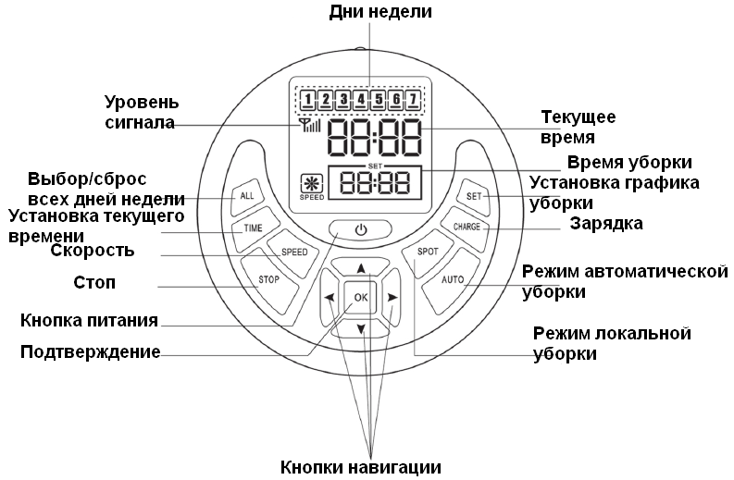

Важно:
Перед первым использованием необходимо запрограммировать ПДУ.
Для этого, убедитесь, что в устройстве и в ПДУ установлены заряженные элементы питания и следуйте инструкции ниже:
- Выключите устройство.
- Нажмите и удерживайте кнопку “OK” на ПДУ.
- Включите устройство.
- Устройство издаст 2-3 звуковых сигнала, отпустите кнопку “OK” на ПДУ. Процедура успешно завершена.

★ Примечание: В случае если звуковые сигналы не прозвучали, повторите процедуру.

Функции ПДУ
- Выбор скорости. Нажмите кнопку “SPEED” для выбора быстрой или медленной уборки.
Высокая скорость Низкая скорость

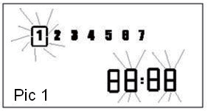
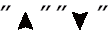
- Установка текущего времени. Нажмите кнопку “TIME”, при помощи навигационных кнопок влево/вправо ( ) выберите необходимый параметр (часы/минуты/день недели) затем, при помощи кнопок вверх/вниз ( ), установите значение выбранного параметра (как показано на рис. 1). Все изменения будут отображены на дисплее ПДУ.
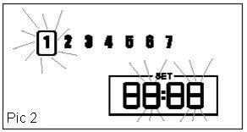
★ Вы можете нажать кнопку для выхода из меню, для сохранения установок нажмите кнопку “TIME”.
- Установка расписания уборки. Нажмите кнопку “SET” при помощи навигационных кнопок влево/вправо ( ) выберите необходимый параметр (часы/минуты/день недели) затем, при помощи кнопок вверх/вниз ( ), установите значение выбранного параметра (как показано на рис. 1). Все изменения будут отображены на дисплее ПДУ.
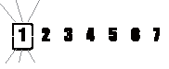
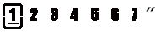
Затем устройство перейдет к установке дней недели уборки. Когда день недели подсвечен ( ), для его выбора нажмите кнопку "OK". Выбранные дни недели будут отмечены подчеркиванием ( ).


Нажмите кнопку "ALL" для того чтобы выбрать все дни недели одновременно ( ). Нажмите " ALL" повторно для отмены выбора всех дней недели ( ).
★ Вы можете нажать кнопку для выхода из меню, для сохранения установок нажмите кнопку “SET”.
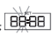
- Режим «FULL GO»
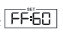
- Нажмите кнопку “SET”, после того как на экране загорится символ « », нажмите кнопку “STOP”, на дисплее появиться символ « » , первая буква «F» - мигает. Еще раз нажмите кнопку “SET” мерцание символа прекратиться, устройство перейдет в режим «FULL GO», в котором устройство будет автоматически производить уборку после полной подзарядки аккумулятора.
- Для отмены режима «FULL GO» нажмите кнопку « SET” на дисплее появиться символ « », первая буква «F» - мигает, нажмите последовательно кнопки «STOP» и « SET».
★ При включенном режиме «FULL GO» включение уборки по расписанию невозможно.

Виртуальная стена

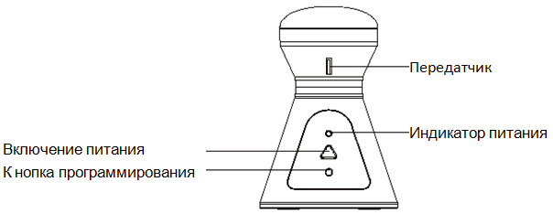

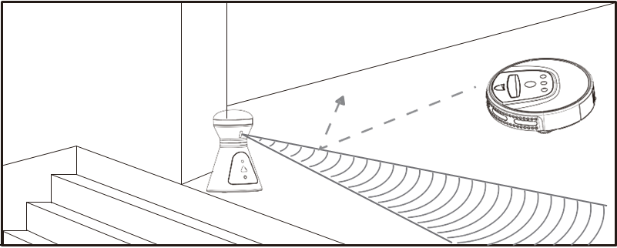

Важно: Перед первым использованием необходимо запрограммировать виртуальную стену.

Метод программирования:
- Выключите устройство и включите питание виртуальной стены.
- Нажмите и удерживайте кнопку программирования на виртуальной стене (кнопка утоплена в корпус устройства, воспользуйтесь каким-либо инструментом для нажатия).
- Включите устройство.
- Устройство издаст 2-3 звуковых сигнала, отпустите кнопку “OK” на ПДУ. Процедура успешно завершена.
★ Примечание: В случае если звуковые сигналы не прозвучали, повторите процедуру.
★ Примечание: Устанавливайте виртуальную стену возле какой-либо опоры, например стены, в противном случае устройство может сдвинуть ее во время уборки.

Док-станция
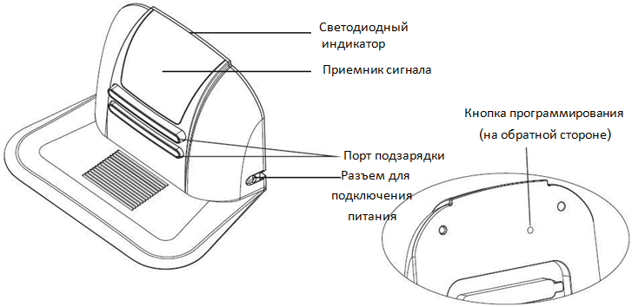

Важно: Перед первым использованием необходимо запрограммировать док-станцию.

Метод программирования:
- Выключите устройство.
- Нажмите и удерживайте кнопку программирования на док-станции (кнопка утоплена в корпус устройства, воспользуйтесь каким-либо инструментом для нажатия).
- Включите устройство.
- Устройство издаст 2-3 звуковых сигнала, отпустите кнопку “OK” на ПДУ. Процедура успешно завершена.

★ Примечание: В случае если звуковые сигналы не прозвучали, повторите процедуру.
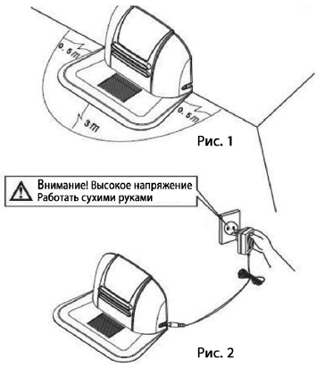
★ Примечание: Устанавливайте док-станцию возле какой-либо опоры, например стены, в противном случае устройство может сдвинуть ее во время стыковки.
Автоматическая подзарядка
- Установите док-станцию на устойчивую поверхность возле стены или другого неподвижного объекта (во избежание смещения док-станции во время стыковки с устройством).
- Уберите посторонние предметы в пределах 0,5 метра слева и справа от док-станции и в пределах 3 метров перед (как показано на рис. 1).
- Следите за тем, чтобы приемник сигнала на док-станции не был закрыт, в противном случае устройство не сможет найти док-станцию.
- Подключите питание к док-станции при помощи входящего в комплект сетевого адаптера (как показано на рис. 2).
- Режимы работы светодиодного индикатора:
- Индикатор мигает каждую секунду во время зарядки устройства.
- В режиме ожидания индикатор горит с разной яркостью.
Для выключения индикатора нажмите кнопку “ALL” на ПДУ.

Уход и обслуживание

Извлечение пылесборника
Возьмитесь рукой за пылесборник снизу и нажмите кнопку на нем (как показано на рис. 1).
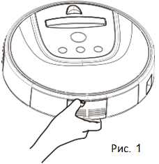
Потяните на себя и извлеките пылесборник (как показано на рис. 2).
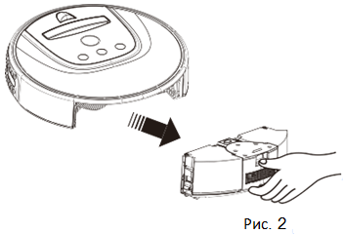
    - Откройте клипсы, расположенные по бокам пылесборника. Откройте крышку и вытряхните мусор (как показано на рис. 1);
    - Очистите пылесборник от остатков пыли при помощи щетки (как показано на рис. 2).
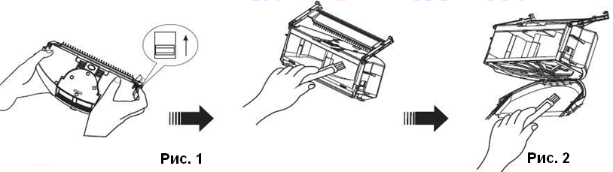

Замена и очистка фильтра
- Откройте клипсы, расположенные по бокам пылесборника, откройте крышку. В случае если резиновая накладка на крышке стерлась, ее следует заменить (как показано на рис. 1).
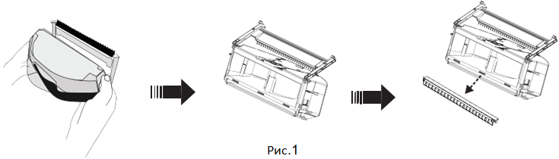
- Нажмите кнопку на корпусе пылесборника, блок с вентилятором автоматически отделится от пылесборника (как показано на рис. 2).
Примечание: не используйте воду для чистки блока вентилятора.
- Откройте крышку блока, извлеките фильтр и почистите контейнер (как показано на рис. 3).
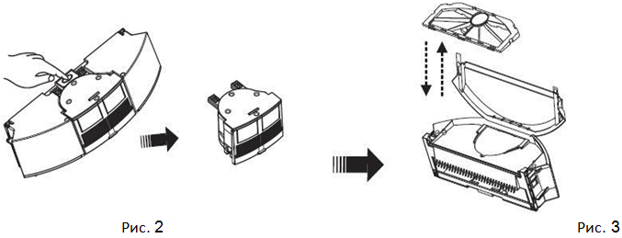
- Очистите фильтр при помощи щетки (как показано на рис. 4 и 5), либо продуйте феном (допускается только холодный воздух).
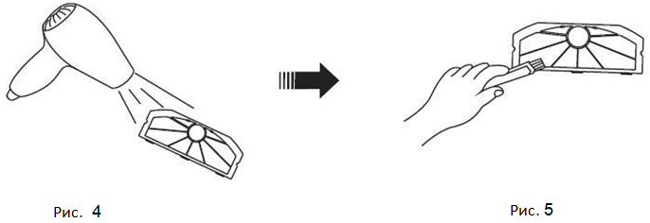
- Установите фильтр на место.

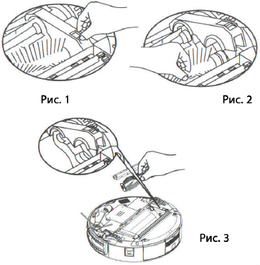
Снятие и установка основной щетки и щетки очистки пола
- Пальцем правой руки сдвиньте крепежную планку вперед и поднимите крышку, левой рукой поднимите направляющую основной щетки (как показано на рис. 1 и 2).
- Извлеките основную щетку и щетку очистки пола из устройства (как показано на рис. 3).
- При обратной установке, перед тем как закрыть крышку, убедитесь, что направляющие щеток встали в пазы на корпусе устройства.

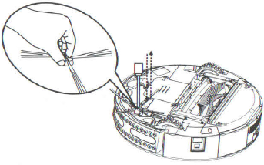
Снятие и установка боковой щетки
- При помощи отвертки открутите крепежные болты, удерживающие боковые щетки.
- Установите боковые щетки на устройство и зафиксируйте крепежными болтами при помощи отвертки (как показано на рисунке).

Очистка щеток
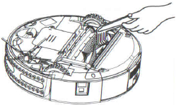
- Большое количество мусора прилипшего к щеткам устройства может послужить причиной снижения его производительности. Пожалуйста, регулярно очищайте все щетки и входное отверстие устройства. Очистите щетки от волос и другого мусора руками или при помощи ножниц.
- По окончанию очистки установите щетки в устройство.
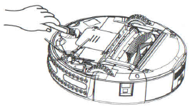

Очистка переднего колеса
1. Очистите переднее колесо при помощи щетки (как показано на рисунке).

Коды ошибок, причины и их устранение
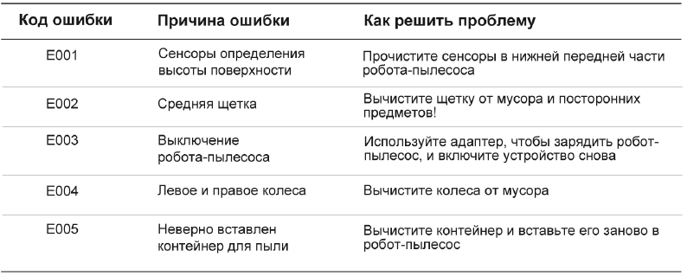


Важно: Если проблему не удалось решить указанным в соответствующем пункте решением, пожалуйста, обратитесь в сервисный центр. Не пытайтесь самостоятельно разбирать и ремонтировать устройство.

Технические характеристики
Основное устройство
Номинальное напряжение  Аккумулятор  Время работы от аккумулятора  Номинальная мощность  Допустимая температура эксплуатации  Допустимая влажность  Рабочая частота  Размеры  Вес  Емкость аккумулятора  Объем пылесборника | DC14.4 В  Ni-MH аккумулятор (время зарядки 3-4 часа)  ≥60 мин  24 Вт  -10 ºС ～ 45 ºС  ≤90% относительной влажности  2.4 ГГц  Ø320×92 мм  3.1 кг  2200 мА/ч  350 мл
Пульт дистанционного управления
Номинальное напряжение  Элементы питания  Дальность действия  Допустимая температура эксплуатации  Допустимая влажность  Рабочая частота  Размеры  Вес | DC 3 В  2 алкалиновые батарейки типа AAA  ≥7 м (на открытом пространстве)  -10 ºС ～ 45 ºС  ≤90% относительной влажности  2.4 ГГц  108X28 мм (включая кнопки)  0.08 кг
Док-станция
Размеры  Вес  Номинальное напряжение  Допустимая температура эксплуатации  Допустимая влажность | Д×Ш×В: 218×138×125 мм  0.23 кг  DC 24 В  -10 ºС ～ 45 ºС  ≤90% относительной влажности
Виртуальная стена
Номинальное напряжение  Рабочая частота  Радиус действия  Мощность излучения  Допустимая температура эксплуатации  Допустимая влажность  Размеры | DC 3В  2.4 ГГц  ≤3.5 м  1 мВт  -10 ºС ～ 45 ºС  ≤90% относительной влажности  Ø 86*125 мм

Меры предосторожности
Осторожно!
  Не пытайтесь самостоятельно вскрывать, ремонтировать и усовершенствовать устройство, это может послужить причиной пожара, удара электрическим током и травмы. Любые ремонтные работы с устройством должен производить сервисный центр. |   Во избежание повреждения устройства, короткого замыкания и пожара для зарядки устройства используйте только входящие в комплект поставки сетевой адаптер и док-станцию.
  Не касайтесь сетевого кабеля и включенного устройства влажными руками, это может послужить причиной удара электрическим током. |   Избегайте перегибов сетевого кабеля и ставьте на него тяжелых предметов, это может привести к повреждению сетевого кабеля, поражению электрическим током и пожару.
  Во избежание получения травмы избегайте попадания одежды и частей вашего тела (волосы, пальцы и т.д.) на щетку или колеса устройства. | Не используйте устройство для уборки сигарет, зажигалок, спичек и других горячих предметов, а также горючих веществ.
Внимание!
Во избежание повреждения аккумулятора, всегда выключайте питание устройства перед его транспортировкой или длительным хранением. | Убедитесь, что штекер блока питания надежно вставлен в разъем, в противном случае это может послужить причиной повреждения, удара электрическим током, короткого замыкания или пожара.
При подключении устройства к сетевой розетке, пожалуйста, убедитесь в том, что сетевой кабель надежно зафиксирован в устройстве и в сетевой розетке. В противном случае это может привести к невозможности зарядить устройство и пожару. | Если Вы не планируете использовать устройство в течение длительного периода времени, пожалуйста, извлеките аккумулятор из устройства, предварительно полностью его зарядив. Храните аккумулятор в прохладном сухом месте.
Для того что бы продлить срок службы аккумулятора заряжайте устройство не менее 16 часов перед первым использованием и после длительного перерыва в эксплуатации устройства. Аккумулятору потребуется 2-3 цикла подзарядки, для выхода на полную производительность. |   Перед использованием устройства, пожалуйста, уберите с пола хрупкие и легко повреждаемые предметы (такие как бутылки, вазы, текстиль и т.д.). В противном случае, они могут быть повреждены во время уборки.
С осторожностью используйте устройство в присутствии детей во избежание испуга и травм. | Не наступайте и не садитесь на устройство, это может послужить причиной повреждения устройства или привести к травме.
Запрещается погружать устройство в воду и другие жидкости, это может послужить причиной повреждения устройства. | Не используйте устройство на маленьких столах, креслах и других маленьких объектах, это может послужить причиной повреждения устройства.
Запрещается использовать устройство вне помещений, это может послужить причиной повреждения устройства. | Не используйте устройство в коммерческих помещениях, это может послужить причиной повреждения устройства вследствие чрезмерной нагрузки.

Не оставляйте на полу провода, веревки и другие подобные предметы длиной более 150 мм, та как они могут запутаться в щетках устройства.

Гарантийные обязательства
Срок гарантии: 1год.
Срок хранения: не ограничен.
Эксклюзивный импортер пылесосов SITITEK серии ROBO-SOS LR - ООО "СИТИТЕК", Россия
426032, г. Ижевск, ул.Карла Маркса, д.2
Произведено по специальному заказу и при участии ООО "СИТИТЕК", Россия: SHENZHEN SILVER STAR INTELLIGENT TECHNOLOGY CO .,LTD.

8-800-555-40-78 - техническая поддержка продукции SITITEK в РФ
Все рекламации по качеству и комплектности товара, заявки на гарантийный и постгарантийный ремонт направлять: 426032, г. Ижевск, ул.Карла Маркса, д.2.



Устройство соответствует Европейским стандартам:
2006/95/EC Low Voltage Directive
2004/108/EC EMC Directive
Устройство соответствует стандарту Eup Directive (2002/125/CE).

